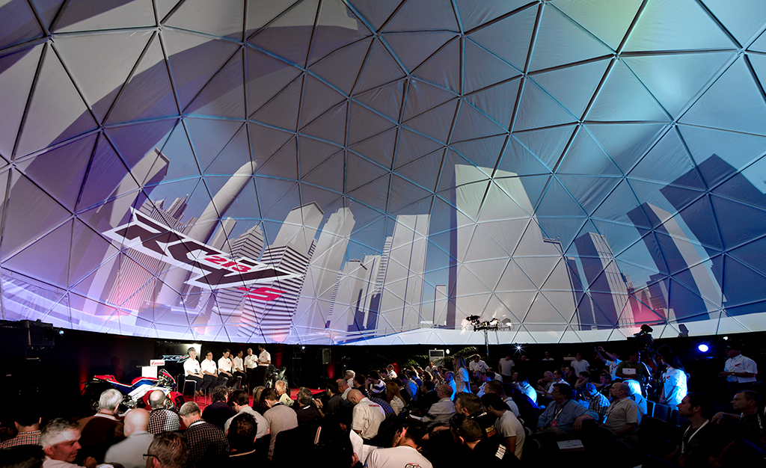A empresa norueguesa DIGITAL AV, responsável por fornecer serviços, como projetores DLP, com visualização panorâmica e imersa, com tela curva de 180 graus.

**link:** <http://twixar.me/Nr0K>

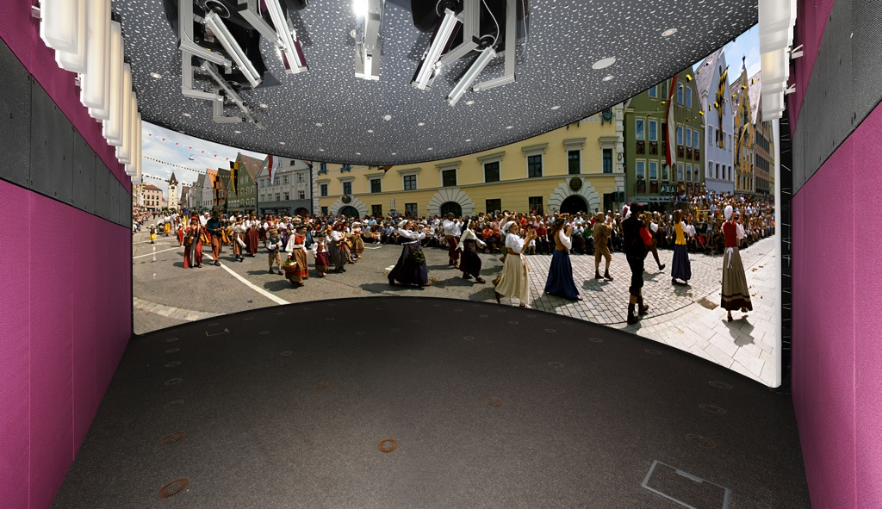A empresa Omnis Lux, trabalham com implementações de **planetários & teatros digitais** espaços imersivos multidisciplinares de projeções *fulldome* digitais* e óticas.

**link:** <http://www.omnislux.com.br/empresa/index.html>

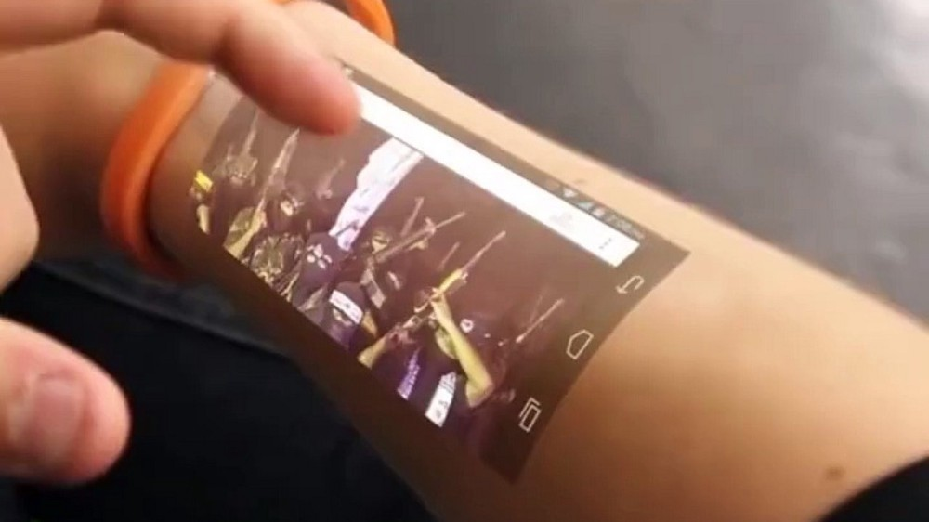

Interfaces que fazem projeções tridimensionais e que permite interação com essas projeções, conhecido como o smartphone holográfico, um aparelho com sensores de movimentos, que podem ser utilizados sem tocar no aparelho.

**link:** <http://twixar.me/jfDK>

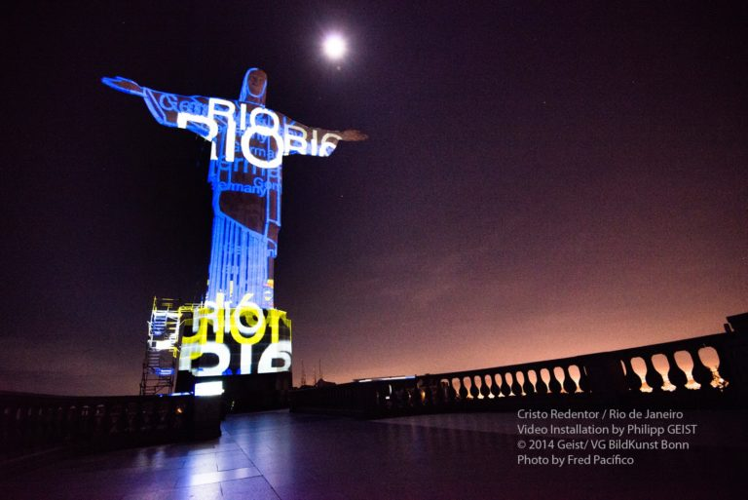**3D Mapping, ou Projeção Mapeada -** Projeção de vídeo em objetos ou superfícies, tais como estruturas de grandes dimensões, fachadas de edifícios e estátuas. Utilizando um software especializado, os objetos de duas ou três dimensões são formados virtualmente se enquadrando na superfície necessária, seja ela lisa ou irregular, criando ilusões óticas.

**link:** <http://twixar.me/F3DK>

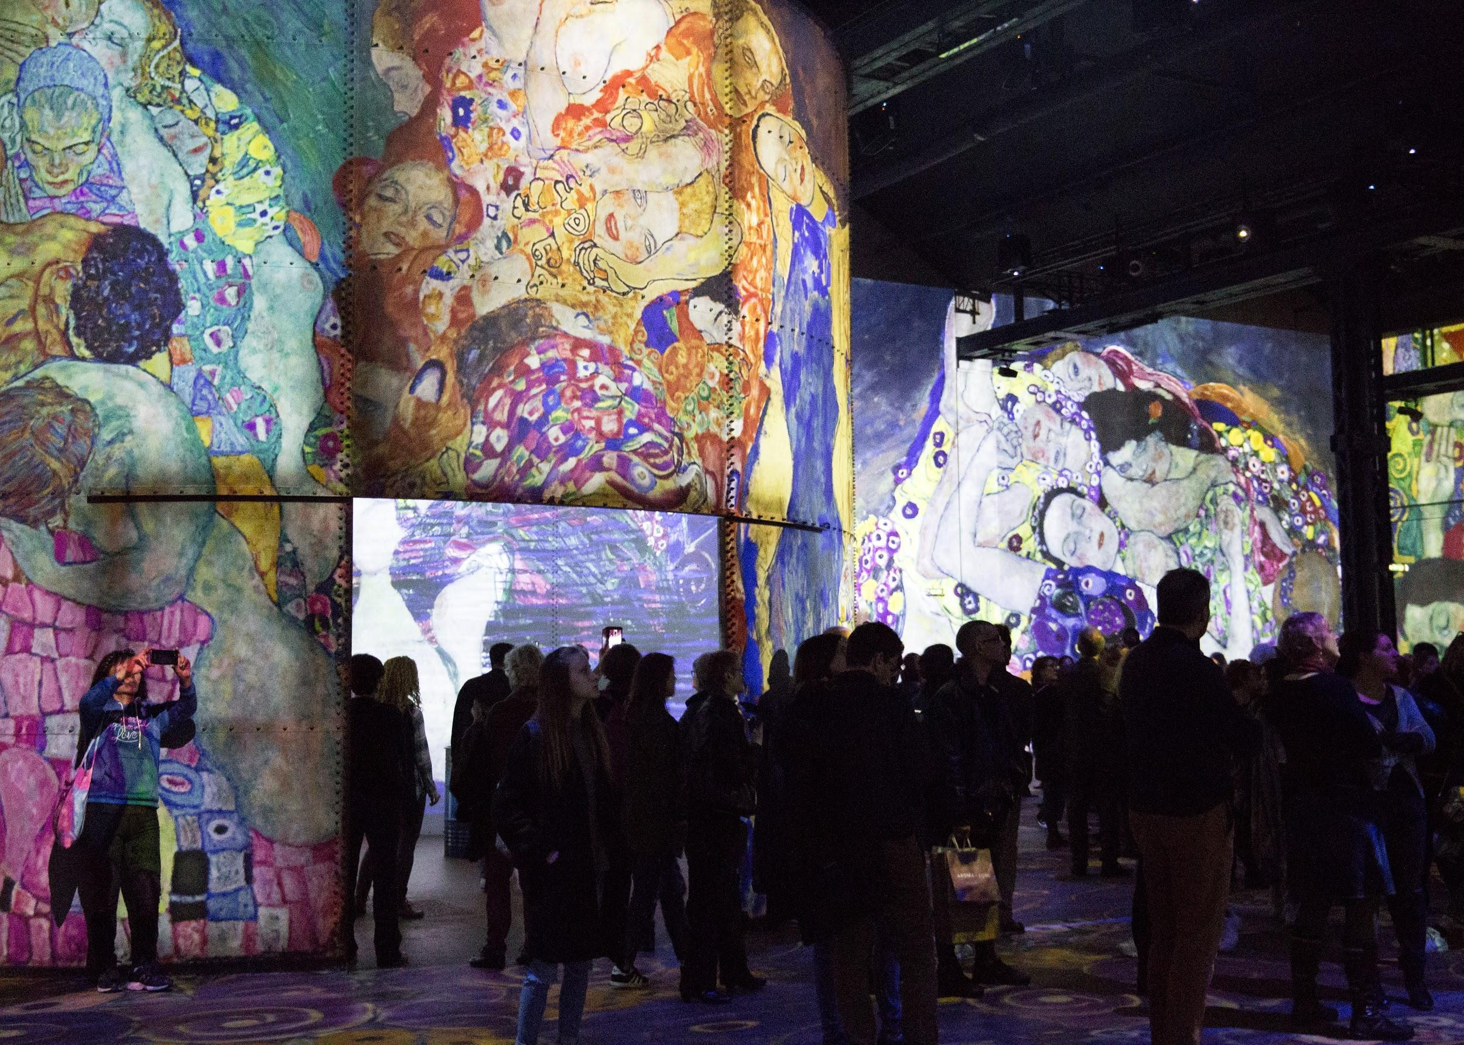 **Atelier des lumières -** espaço de exposição de 3300 metros quadrados era formalmente uma fábrica de ferro recentemente renovada. As instalações imersivas incluem obras dos artistas austríacos Gustav Klimt e Hundertwasser, bem como a instalação de arte digital AI pelo estúdio de criação OUCHHH.

**link:** <https://www.obonparis.com/pt/magazine/atelier-des-lumires>

* **Justificativa:** Todas essas empresas/produtos fazem ou tem coisas que nós queremos que o nosso projeto faça ou tenha, pois essas citadas acima possuem ou trabalham prestando serviços tecnológicos que pretendemos utilizar como recurso de execução do nosso produto.